淡江時報 第 1190 期
聯電董事長洪嘉聰應邀回母校演講 拜會葛校長洽談產學合作
學習新視界
【記者楊成勤淡水校園報導】會計系於9月26日上午10時在B712舉辦大師演講，邀請會計系校友，聯華電子股份有限公司董事長洪嘉聰，主講：「會計人生經驗談」。商管學院院長楊立人、會計系主任方郁惠、淡江會計教育基金會執行長黃振豊，以及175名學生共同參與聆聽。洪嘉聰誠摯邀請淡江的優秀教授團隊（包含資通電AI等領域）參訪聯電，演講後更特地拜會校長葛煥昭，希望進一步洽談聯電與淡江的未來產學合作。

楊立人介紹洪嘉聰曾獲清華大學頒授榮譽博士；2004年獲得美國知名雜誌《機構投資者》，評選為「亞洲半導體業最佳財務長」；2008年起榮任聯電董事長，以財務專業成為臺灣重要的半導體企業掌門人，實屬不易。洪嘉聰分享：「選擇職場環境的最大原則是：可以學習、持續進步以及永保熱情。」從工作中找尋自我價值定位，並懂得拓展視野。他歡迎更多淡江同學未來有機會到聯電工作。

洪嘉聰首先分享學會計對他踏入財務金融界的影響，勉勵學子要多多「培養自我競爭力」，他肯定：「會計系就是比其他上班族，更具備對數字的敏感度。」擁有讀懂並分析財務報表的能力，如資產負債表、損益表以及現金流量表等，也是成為高階經理人的重要養成教育。

其次，洪嘉聰強調「持續學習的重要性」，會計系領域固然重要，且大而深，但當今社會是多變的，眼光也不能單放在會計，應要拉高格局、跳脫自我舒適圈，重視「多聽多看」的閱讀習慣，如接觸產業、地緣政治與經濟發展等相關雜誌與評論，同時了解時局趨勢與世界脈動。

對於「不恥下問」與「學習語言」，洪嘉聰認為很重要，遇到不懂的領域，就應當積極勇敢的提問，不要害怕與羞愧，他比喻「不會是負債，而學會則是資產。」另外，學習語言不單只是聽說讀寫，而是要了解其中的「思維模式」與「文化底蘊」，才能了解其中精髓。洪嘉聰勉勵淡江學子，年輕不要怕失敗，人生規劃要有長遠的目標，而非只關注當下利益。

聽講的會計碩一陳玉靜表示：「洪董事長的業界經驗豐富，從分享中也感受到他對學習的熱情，印象最深的一句話是，有人教1年等於3年經驗，而沒人教3年等於只有1年經驗。」會計碩二鍾鎮鍇感受到：「洪董事長歷經多個職位的歷練，從會計背景一路爬升到領導階層，真的很勵志；而他也很清楚指出會計的優勢在哪裡，以及需培養的核心能力，非常受用。」
2024/09/30

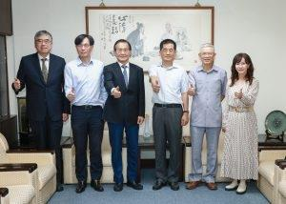
會計系主任方郁惠（右起）、會計教育基金會執行長黃振豊邀校友聯電董事長洪嘉聰，校長葛煥昭特地接見，希望進一步洽談聯電與淡江的未來產學合作。（攝影／揭維恆）

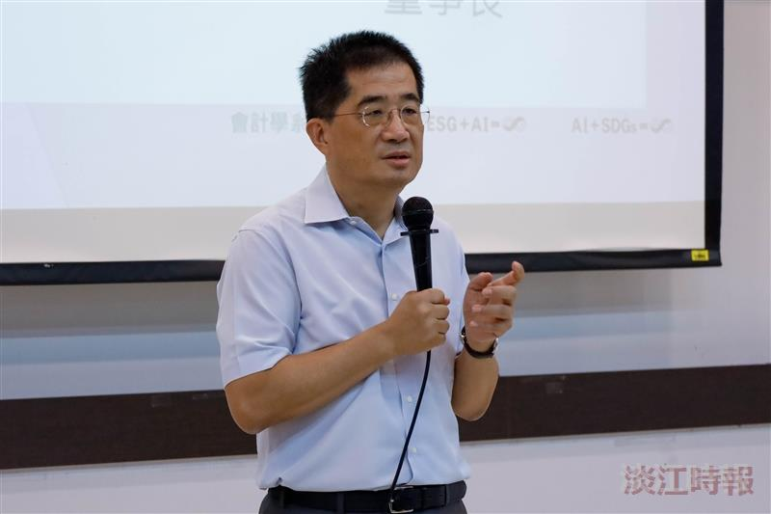
會計系舉辦大師演講，邀請會計系校友，聯華電子股份有限公司董事長洪嘉聰，主講：「會計人生經驗談」。（攝影／林芸丞）

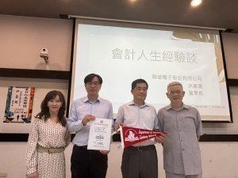
會計系主任方郁惠（左起）、管理學院院長楊立人、贈送校友，聯電董事長洪嘉聰感謝狀，右為會計教育基金會執行長黃振豊。（圖／會計系提供）

